Тема урока: «Цели, мотивы и виды деятельности»

Предмет: обществознание.
Класс: 6 класс.
Автор: Романченко Ольга Григорьевна, учитель истории МКОУ Таловской СОШ Воронежской области.
Учебник: Обществознание. 6-й класс: учебник/ Л.Н. Боголюбов, Е.Л. Рутковская, Л.Ф. Иванова и др. – Москва: Просвещение, 2023.
Тип урока: урок открытия новых знаний.
Цель: обучающие сформируют представления о деятельности, ее структуре и видах, определят значение деятельности в жизни общества и человека.
Планируемые результаты:
Личностные: установка на осмысление опыта, наблюдений, поступков и стремление совершенствовать пути достижения индивидуального и коллективного благополучия; формируют ответственное отношение к учению, готовность и способность к саморазвитию и самообразованию.
Метапредметные универсальные учебные действия:
Регулятивные: ставят и формулируют учебные задачи, оценивают соответствие результата цели и условиям; овладевают способами самоконтроля, самомотивации и рефлексии; учатся основам самоконтроля и самооценки.
Коммуникативные: сопоставляют свои суждения с суждениями других участников диалога, обнаруживают различие и сходство позиций; участвуют в групповых формах работы (обсуждения, обмен мнений, «мозговые штурмы» и иные).
Познавательные: с учётом предложенной задачи выявляют закономерности и противоречия в рассматриваемых фактах, данных и наблюдениях; характеризуют существенные признаки социальных явлений и процессов.
Предметные универсальные учебные действия: осваивают и применяют знания о социальных свойствах человека, деятельности, ее мотивах и видах; умеют приводить примеры (в том числе моделировать ситуации) деятельности людей; применяют знания о социальных свойствах человека, деятельности.
Воспитательная цель. Трудовое воспитание: сознают важность трудолюбия, обучения труду, накопления навыков трудовой деятельности на протяжении жизни для успешной профессиональной самореализации в российском обществе.
Технологическая карта урока
ФИО педагога: Романченко Ольга Григорьевна
Предмет/ класс: обществознание/ 6 «А» класс
Общая информация о занятии
Дата:  17.10.23 г. | Технология: технология группового обучения |  |  | Риски: обратить внимание на результативность работы в группах
Материально-технические средства: ноутбук, медиапроектор, экран, распределение учебных столов для групповой работы, для каждой учебной группы чистые листы, тексты с примерами, тестовые задания на распечатках (см. Приложение 1) или планшеты для онлайн-теста
Структурные параметры
Основные этапы организации учебного времени, слайды РР | Дидактическая цель этапа | Содержание творческого взаимодействия педагога и обучающегося |  |  | Планируемые результаты | Форма организации межличностного коммуникативного  взаимодействия и вид контроля
 |  | Стратегия учителя | Действия ученика |  | Предметные УУД. Метапредметные УУД:  познавательные, коммуникативные,  регулятивные.  Личностные УУД.
1.Мотивация к учебной деятельности  Слайд 1 | Эмоциональная, психологическая  и мотивационная подготовка учащихся к усвоению изучаемого материала. | Проверяет готовность учеников к уроку.  Организует обсуждение высказываний:  «Посеешь поступок – пожнешь привычку, посеешь привычку – пожнешь характер, посеешь характер – пожнешь судьбу»  «Хорошими людьми становятся больше от упражнений, чем от природы».  - Как вы понимаете смысл этих высказываний?  - Что их объединяет? | Проверяют готовность к уроку, включаются в учебную работу.  Объясняют смысл каждого высказывания.  Формулируют вывод о влиянии деятельности на развитие личности. |  | Личностные: установка на осмысление опыта, наблюдений, поступков и стремление совершенствовать пути достижения индивидуального и коллективного благополучия | диалог «учитель-класс», фронтальная работа | устный
2. Актуализация и пробное учебное взаимодействие  Слайд 2 | Актуализация знаний об отличиях человека от остальных живых существ | Организует обсуждение на основе изображений  - В чем отличие деятельности человека от действий животных? | Формулируют вывод о том, что животными в процессе действий движут инстинкты. Человек ставит цели и осуществляет деятельность. Он изменяет окружающий мир. |  | Предметные: применять знания о социальных свойствах человека, деятельности.  Познавательные: с учётом предложенной задачи выявлять закономерности и противоречия в рассматриваемых фактах, данных и наблюдениях. | диалог с элементами поисковой деятельности, фронтальная работа | устный
3. Постановка учебной задачи  Слайд 3 | Формулировка темы и цели урока | Помогает сформулировать тему урока и цель (см. «Изучив параграф, вы узнаете» на с. 51).  После этого открывает слайд.  Организует распределение детей на учебные группы (либо учебные группы создаются до урока). | Формулируют тему и цель урока. Записывают тему урока в тетрадь.  Распределяются на учебные группы. |  | Регулятивные: ставят и формулируют учебные задачи. | диалог «учитель-класс», фронтальная работа | устный
4. Открытие новых знаний  Фрагмент текста словаря из учебника | 1.Что такое деятельность | Организует групповую работу:  - Сформулируйте признаки понятия «деятельность». Что для нее особенно? Запишите на листах.  Организует проверку с помощью словаря в учебнике.  - У какой учебной группы ответ был наиболее точным? | В группах обсуждают и формулируют признаки понятия «деятельность», записывают их на листах. Потом каждая группа озвучивает получившиеся суждения.  Формулируют понятие «деятельность», записывают его в тетрадь.  Оценивают правильность своих ответов. |  | Коммуникативные: сопоставлять свои суждения с суждениями других участников диалога, обнаруживать различие и сходство позиций; участвовать в групповых формах работы (обсуждения, обмен мнений, «мозговые штурмы» и иные);  Познавательные: выявлять и характеризовать существенные признаки социальных явлений и процессов | групповая деятельность, прием «мозговой штурм» | уст. и письм.
Слайд 4 | 2.Из каких элементов состоит деятельность (структура деятельности) | Каждой группе учитель раздает текст, на котором записан пример.  Примеры:  1 группа: Антон готовится к экзамену по литературе;  2 группа: учитель объясняет новую тему урока;  3 группа: ученики класса изготовили скворечники;  4 группа: ученые создали вакцину от коронавируса;  5 группа: волейбольная команда «Лидер» победила на областных соревнованиях.  - Используя схему на с. 53 учебника (или слайд презентации), определите компоненты деятельности в примере.  Дополняет и конкретизирует ответы учащихся, организует обобщение и запись схемы в тетрадь.  - У какой группы ответ был наиболее точным? | Работая в группах, дети определяют компоненты деятельности в предложенных ситуациях на основе схемы.  Называют компоненты деятельности, записывают схему в тетрадь.  Оценивают работу групп на данном этапе. |  | Познавательные: анализировать, систематизировать и интерпретировать информацию различных видов и форм представления;  Коммуникативные: сопоставлять свои суждения с суждениями других участников диалога, обнаруживать различие и сходство позиций; участвовать в групповых формах работы | групповая, диалог с элементами поисковой деятельности | устный  и письм.
Слайд 5  Слайд 6  Слайд 7 (для проверки)  Кластеры размещаются на доске. | 3.Каковы виды деятельности | Организует изучение видов деятельности на основе текста параграфа (с.54-55).  - На основе текста заполните таблицу «Виды деятельности».  - Распределите особенности в колонки таблицы.  - У какой группы ответ был правильным?  Организует изучение видов труда.  - Существуют различные виды труда. Используя текст учебника на с.56, составьте кластер «Виды труда» | Работают с текстом, заполняют таблицу.  Обсуждают в группах и распределяют особенности видов деятельности в колонки таблицы.  Оценивают результаты работы.  Составляют кластер на листах, потом представляют результаты своей работы, устно приводят примеры. |  | Предметные: освоение и применение системы знаний о социальных свойствах человека деятельности, ее мотивах и видах; умение приводить примеры (в том числе моделировать ситуации) деятельности людей.  Коммуникативные: сопоставлять свои суждения с суждениями других участников диалога, обнаруживать различие и сходство позиций; участвовать в групповых формах работы. | групповая, диалог с элементами поисковой деятельности | письм. с устной проверкой
5. Первичное закрепление  Слайд 8  Слайд 9 | Закрепление учебного материала | Организует взаимопроверку по плану:  1.Что такое деятельность.  2.Из каких элементов состоит деятельность.  3. Каковы виды деятельности.  - Чему учат эти высказывания?  - Какие качества личности необходимо развивать, чтобы добиться успеха в деятельности?  - Каково значение деятельности в жизни общества и человека? | Задают вопросы своим одноклассникам (другим группам или своей группе), формулируют ответы и оценивают их.  Формулируют вывод о необходимости формировать в себе трудолюбие, готовность к профессиональной самореализации, важной роли деятельности в жизни общества и человека. |  | Предметные: осваивать и применять знания о социальных свойствах человека, деятельности, ее мотивах и видах.  Регулятивные: оценивать соответствие результата цели и условиям;  Трудовое воспитание: сознающий важность трудолюбия, обучения труду, накопления навыков трудовой деятельности на протяжении жизни для успешной профессиональной самореализации в российском обществе | диалог «ученик-класс»,  фронтальный  диалог «учитель-класс»,  фронтальный | Устный  устный
6.Включение нового знания в систему знаний  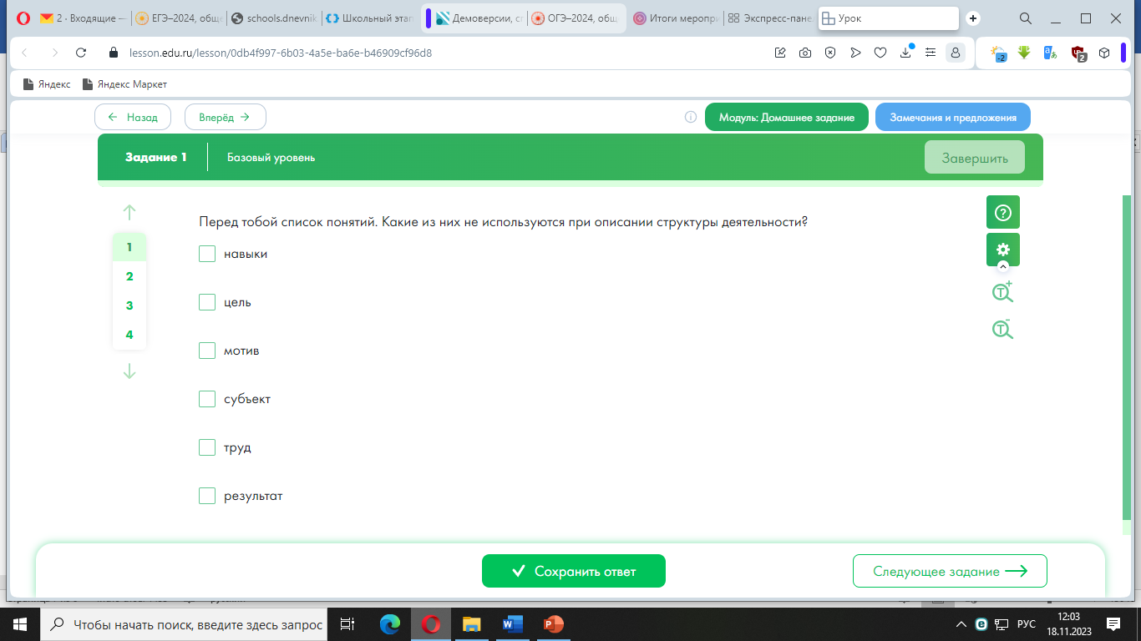  Страница сайта | Закрепление учебного материала во взаимосвязи с изученным материалом | Осуществляет контроль при помощи онлайн-теста (библиотека ЦОК) https://lesson.edu.ru/lesson/0db4f997-6b03-4a5e-ba6e-b46909cf96d8  или распечатанных тестов (Приложение 1). | Решают тестовые задания в тетрадях.  Проверяют правильность выполнения задания. |  | Регулятивные: владеть способами самоконтроля, самомотивации и рефлексии.  Предметные: применять знания о социальных свойствах человека, его деятельности и ее видах, умение сравнивать деятельность людей | индивидуальная работа | письменный
7.Рефлексия учебной деятельности  Слайд 10 | Определение эффективности учебного взаимодействия | Организует рефлексию на основе высказываний:  «На уроке я узнал о …»  «Если у меня что-то не получалось, я…»  «Хорошо, что моя работа на уроке…»  «Для того, чтобы достичь успеха в учебе, мне нужно…» | Дополняют суждения, оценивают свою работу на уроке. |  | Регулятивные УУД: владеть способами самоконтроля, самомотивации и рефлексии | диалог «учитель-класс» | фронт.
8.Подведение итогов.  Слайд 11 | Подведение итогов работы.  Выставление оценок. Запись домашнего задания. | Организует подведение итогов, аргументированный анализ и выставление оценок.  Домашнее задание: параграф 6, записи в тетради. Проект «Моя будущая профессия». | Анализируют свою работу и работу одноклассников в группах, выставляют оценки.  Записывают домашнее задание. |  | Регулятивные УУД: учатся основам самоконтроля и самооценки.  Личностные УУД: формируют ответственное отношение к учению, готовность и способность к саморазвитию и самообразованию. | диалог | фронт.

Интернет - источники:

https://fgosreestr.ru/poop/federalnaia-obrazovatelnaia-programma-osnovnogo-obshchego-obrazovaniia-utverzhdena-prikazom-minprosveshcheniia-rossii-ot-18-05-2023-pod-370 Федеральная образовательная программа основного общего образования (Утверждена приказом Минпросвещения России от 18.05.2023 под № 370)
http://wgorach.art.pl/galerie/mieszkostanislawski/zakaukazie/photos/_MG_5756.jpg строительство плотины человеком
https://i2.wp.com/animaljournal.ru/articles/wild/grizuni/bobr_obiknovenniy/plotina_bobrov.jpg бобровая плотина
https://new-world-rpg.ru/wp-content/uploads/a/7/9/a7932cf1abd496ff610181985a21ce82.jpeg обезьяна
https://ягений.рус/wp-content/uploads/2018/05/78481028.jpg ребенок
https://grizly.club/uploads/posts/2023-02/1675860570_grizly-club-p-klipart-chelovechek-dumaet-25.jpg человечек
https://media.istockphoto.com/photos/exclamation-mark-exclamation-point-3d-orange-sign-symbol-with-stick-picture-id866483896?k=6&m=866483896&s=612x612&w=0&h=J0TQx3Eq6db0MSpqPKRj9LaoHOLgytVHE_iuwL581yw= человечек 2
https://lesson.edu.ru/lesson/0db4f997-6b03-4a5e-ba6e-b46909cf96d8 тестовые задания из Библиотеки ЦОК
https://soc-oge.sdamgia.ru Решу ОГЭ Обществознание

Приложение 1
Тестирование:
1.Ирина готовится к экзамену по химии: читает учебник, справочную литературу; решает задачи; выполняет тесты. В случае затруднений она обращается за консультацией к учителю. Результатом этой деятельности может быть
1) отличная отметка
2) консультация учителя
3) учебник, справочная литература
4) день проведения экзамена
2.Анна делится с Юлей своими впечатлениями о прочитанной книге. Это пример такого вида деятельности, как
1) труд
2) учеба
3) игра
4) общение
3.В приведенном списке указаны черты сходства человека и животного и черты различия. Выберите и запишите в первую колонку таблицы порядковые номера черт сходства, а во вторую колонку — порядковые номера черт различия.
1) способность к деятельности
2) биологические потребности
3) развиты речь и мышление
4) забота о потомстве
4.Примером трудовой деятельности является
1) приготовление обеда
2) общение с друзьями
3) осмотр выставки картин
4) игра на компьютере
5.Школьник Иван готовится к экзамену по химии, а его брат играет с моделью железной дороги. Сравните две формы (вида) деятельности, упомянутые в условии задания: учебу и игру. Выберите и запишите в первую колонку таблицы порядковые номера черт сходства, а во вторую колонку — порядковые номера черт отличия:
1) соблюдение определенных норм и правил
2) создание воображаемой обстановки
3) использование различных предметов
4) целенаправленное получение знаний
6.Сравните виды деятельности человека — труд и игру. Выберите и запишите в первую колонку таблицы порядковые номера черт сходства, а во вторую колонку — порядковые номера черт различия.
1) получение практически полезного результата
2) удовлетворение потребностей
3) условный характер
4) направленность на достижение цели

https://fgosreestr.ru/poop/federalnaia-obrazovatelnaia-programma-osnovnogo-obshchego-obrazovaniia-utverzhdena-prikazom-minprosveshcheniia-rossii-ot-18-05-2023-pod-370 Федеральная образовательная программа основного общего образования (Утверждена приказом Минпросвещения России от 18.05.2023 под № 370)

